**架构：**

**网络架构：**

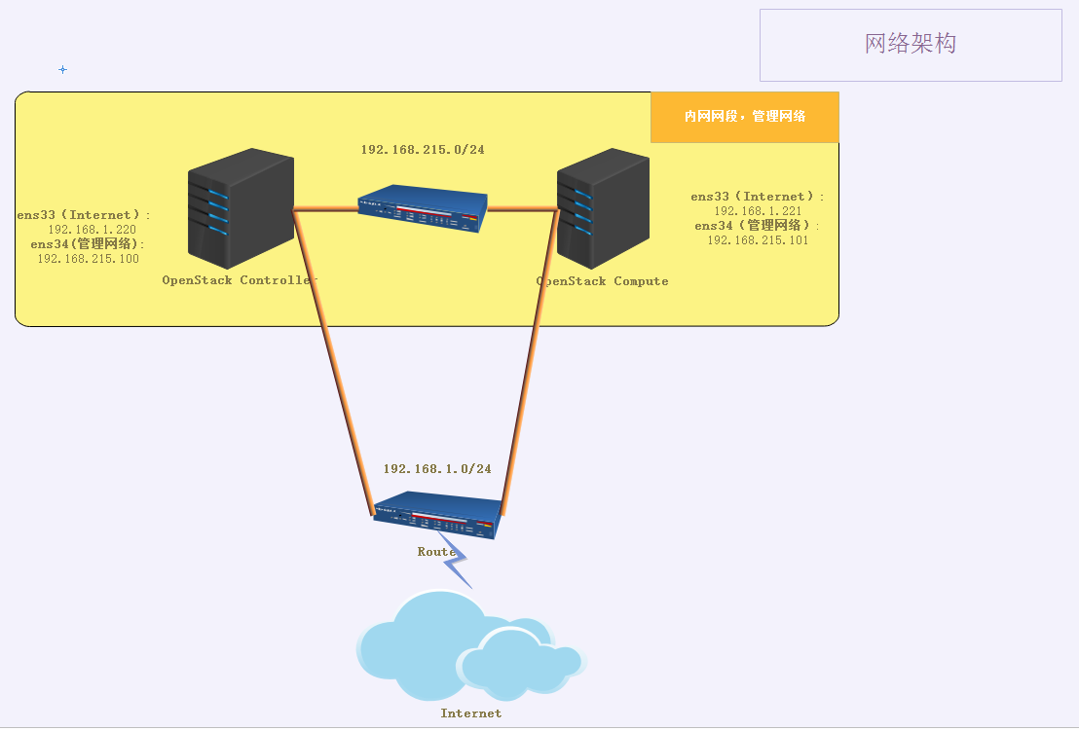

**系统架构：**

|  |  |  |  |  |  |
| --- | --- | --- | --- | --- | --- |
| **主机** | **系统** | **配置** | **外网IP** | **内网IP(管理)** | **安装软件** |
| Controller | CentOS 7 x86_64 | CPU：2  Mem：4Gb  Disk：20Gb | 192.168.1.220 | 192.168.215.100 | MySQL、RabbitMQ、Memcached、Keystone、Glance、Nova、Neutron |
| Compute | CentOS 7 x86_64 | CPU：1  Men：3Gb  Disk：20Gb | 192.168.1.221 | 192.168.215.101 | Nova-Compute、Neutron |

**开始安装**

**安装过程说明：**

1、安装过程分为controller节点和compute节点，会注明为那个节点的安装。

2、命令前会有主机标识，如控制节点执行的命令 controller# 。

3、各个软件的密码有黄色标记。

4、以下各个服务组件的账户和密码相同，即 账户==密码。

5、关闭双机防火墙，防止防火墙干扰实验。

6、关闭SElinux，防止干扰实验

**注意事项：**

1. 注意时间同步
2. 有问题或者报错及时看日志，/var/log/
3. 本安装案例只用于实验，不可用于生产环境
4. 安装过程保证配置文件的准确性，不可出现一点失误
5. 本次安装案例没有安装块存储服务和一下额外服务，需要的按照官方文档上进行安装

**环境准备：**

1、控制节点：

Cpu=2、Mem=4Gb、Disk=20Gb、system=CentOS-7-x86_64-DVD-1611.iso

控制节点承载大部分软件服务，内存保证不低于4Gb。

2、计算节点：

Cpu=1、Mem=3Gb、Disk=20Gb、system=CentOS-7-x86_64-DVD-1611.iso

计算节点需要运行测试实例CrriOS、内存保证不低于2Gb。